Extrait de Discovering French Rouge, by Valette and Valette

Le Monde des Arts

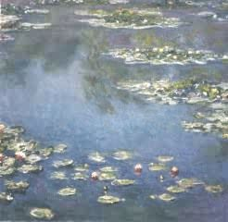
Monet « Les Nymphéas »

La Révolution impressionniste

L’art moderne est né en France dans les années 1870. C’est à cette époque, en effet, qu’un groupe d’artistes, nommés « les Impressionnistes », a présenté au monde une nouvelle façon de concevoir la peinture. Avant eux, la peinture était très traditionnelle. Les artistes essayaient d’imiter la réalité en reproduisant de façon très exacte et avec beaucoup de détails les sujets qu’ils peignaient. Ils apprenaient leur métier dans des « académies », c’est-à-dire dans des écoles où ils copiaient minutieusement des modèles sous la direction de maîtres sans grande imagination. Pour ces artistes, l’essentiel dans la peinture était la forme.

Au lieu de s’intéresser à la forme, les impressionnistes se sont intéressés à la couleur, et surtout aux effets de la lumière sur les objets qu’ils représentaient. Au lieu de peindre des scènes de bataille ou des héros de l’Antiquité, ils ont peint des scènes de la vie courante, des portraits d’amis, et surtout la nature. Au lieu de travailler dans des ateliers, ils ont travaillé en plein air. Cette façon simple et naturelle de peindre a révolutionné le monde des arts.

À l’origine, cependant, les impressionnistes n’ont eu aucun succès. C’est par dérision qu’un journaliste leur a donné le nom d’ « impressionnistes ». Ces peintres ne pouvaient même pas exposer leurs toiles dans les salons officiels patronnés par le gouvernement. Ils ont donc organisé leurs propres expositions chez des amis. Il y a eu huit expositions impressionnistes entre 1874 et 1886, mais ces expositions ont été des échecs. La peinture impressionniste choquait trop le sens esthétique de l’époque !

Peu à peu, les critiques d’art ont finalement compris l’importance de la « révolution » impressionniste. Les collectionneurs ont commencé à acheter les tableaux de ces peintres. Aujourd’hui, ces tableaux valent des fortunes. On peut les admirer dans les plus grand musées du monde : à Paris, à New York, à Londres, à Chicago, à Boston, à Saint Pétersbourg.

Les peintres impressionnistes sont considérés parmi les plus grands artistes de tous les temps : Monet, Manet, Cézanne, Renoir, Degas. . .Parmi ces artistes, il y avait des femmes : Berthe Morisot et une Américaine, Mary Cassatt. Mary Cassatt, fille d’un riche banquier de Philadelphie, était venue étudier l’art à Paris. En faisant connaître l’impressionnisme aux États-Unis, elle en a assuré le triomphe dans le monde.

Quelques peintres impressionnistes

Edgar Degas (1834-1917)
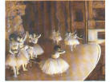
Degas était le fils d’un banquier. Sa mère était issue d’une riche famille de la Nouvelle-Orléans. Degas a étudié le droit, mais il a abandonné ses études pour se consacrer à la peinture. C’était aussi un sculpteur. Ses sujets préférés étaient les danseuses de l’Opéra, les scènes de café et les chevaux.

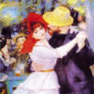
Pierre-Auguste Renoir (1841-1919)
Renoir a commencé par peindre des devantures de café, puis il est allé à l’École des Beaux-Arts. Ce peintre aimait les couleurs chaudes. Ses sujets principaux sont les enfants, les jeunes filles, les femmes, les fleurs, les scènes de café et les bals populaires.

Degas « Répétition d’un ballet »
Renoir « La Danse à Bougival »

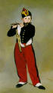
Édouard Manet (1832-1883)
Manet voulait être officier de marine, mais après un voyage au Brésil, il a décidé de se consacrer à la peinture. Ses premiers tableaux, de couleurs violentes, ont provoqué l’hostilité du public et des critiques, mais l’admiration de jeunes peintres alors inconnus : Monet, Renoir, Cézanne. C’est ainsi qu’il est devenu le chef d’un nouveau mouvement qui allait être l’impressionnisme. Manet a peint toutes sortes de sujets : portraits de ses amis, scènes de la vie courante et familière, paysages divers.

Berthe Morisot (1841-1895)
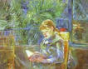
Berthe Morisot était la belle-soeur d’Édouard Manet. Elle s’est intéressée très jeune à la peinture. Comme beaucoup d’artistes de l’époque, elle a commencé à copier les tableaux du musée du Louvre. C’est là qu’elle a fait la connaissance de Manet. Elle a alors rejoint le groupe des peintres impressionnistes. Elle a peint avec eux et elle a participé à leurs expositions. Berthe Morisot aimait utiliser les couleurs claires. Ses sujets principaux sont les fleurs, les paysages, les scènes de la vie champêtre et les portraits de jeunes filles.
Manet « Le fifre »

Morisot « La lecture »
Claude Monet : le peintre de la lumière
Morisot « La lecture »

C’est un tableaux de Monet intitulé « Impressions, soleil levant » qui a donné son nom à l’impressionnisme. Monet (1840-1926) était fasciné par les effets de la lumière. Il pensait qu’on pouvait reconstituer les reflets de la lumière sur les objets en décomposant celle-ci en ses couleurs fondamentales. Il a donc inventé une technique qui consistait à peindre par petites taches de couleur : du jaune, du rouge, du bleu, du vert, de l’orange et aussi du blanc et du noir.

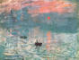
Monet aimait peindre et repeindre les mêmes scènes sous des lumières différentes : à midi, très tôt le matin, le soir, au printemps, en plein été, sous la neige. Il a ainsi exécuté des séries entières d’un seul sujet peint à différents moments de la journée ou de l’année. Monet a peint surtout des paysages, mais il a peint aussi des scènes urbaines très célèbres : la cathédrale de Rouen, la Gare Saint Lazare à Paris, la Tamise [la Tamise = the Thames River] à Londres.
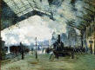
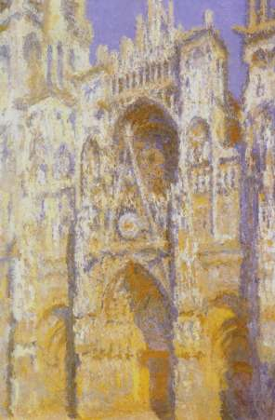

Pendant de longues années, Monet est resté très pauvre, mais avec le succès de l’impressionnisme, il a finalement connu la célébrité, la gloire et la fortune. Après des années de misère, il est devenu un véritable héros national.
Monet « Impression, soleil levant »

Monet « Gare Saint Lazare »
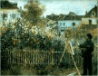
Monet a vécu longtemps dans une maison de campagne située à Giverny, à 60 kilomètres de Paris. Devant cette maison, il avait créé un superbe jardin avec une très grande variété de fleurs qui changeait de couleur avec les saisons. C’est ce jardin aux couleurs chaudes et variées que Monet a peint dans de nombreux tableaux. À Giverny, Monet aimait recevoir ses amis et aussi beaucoup de jeunes peintres qui venaient écouter ses conseils. Parmi ces peintres, il y avait une colonie d’artistes américains qui s’étaient installés dans un hôtel près de la maison de l’artiste. Vers la fin de sa vie, malheureusement, ce grand artiste de la lumière était devenu aveugle [aveugle = blind], et ne pouvait plus peindre.
Monet « Gare Saint Lazare »
Monet « La cathédrale de Rouen
Renoir « Monet peignant dans son jardin »

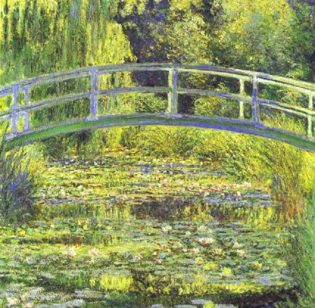
Après la mort de Monet, la maison de Giverny et son jardin ont été abandonnés. Heureusement, grâce à la générosité d’une riche Américaine, cette maison a été récemment restaurée et le jardin recréé dans sa splendeur originale. Aujourd’hui des centaines de milliers de visiteurs venus du monde entier viennent chaque année à Giverny saluer la mémoire du grand artiste français et admirer son merveilleux jardin.

Monet « Le pont japonais »
Après l’Impressionnisme
Monet « Le pont japonais »

Une conséquence importante de l’impressionnisme a été de libérer l’art des normes esthétiques traditionnelles. Ce mouvement a donc ouvert des voies nouvelles à d’autres artistes qui ont pu exercer librement leur imagination et leur créativité. Après l’impressionnisme, d’autres mouvements artistiques sont nés en France. Vers 1900, Paris était devenu la capitale universelle des arts, attirant des artistes de tous les pays du monde.
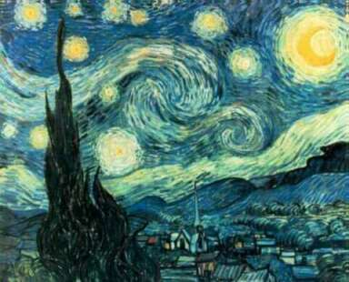
Vincent Van Gogh (1853-1890) Le génie de la folie
Van Gogh était hollandais, mais c’est en France qu’il a peint ses tableaux les plus célèbres. Comme les Impressionnistes, il avait un sens profond de la lumière et des couleurs brillantes, mais il est allé plus loin qu’eux. Van Gogh voulait non seulement peindre ce qu’il voyait, mais cherchait aussi à exprimer les sensations étranges qu’il éprouvait. Pour cela, il exagérait l’intensité des couleurs et il donnait un mouvement aux choses inanimées. Ses représentations de la lune et des étoiles tournant dans le ciel sont particulièrement hallucinantes.
VanGogh « La nuit étoilée »

Paul Gauguin (1848-1903) Le peintre de l’exotisme
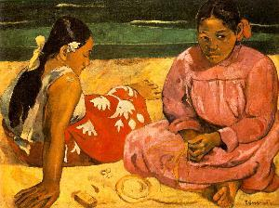
Gauguin travaillait dans une banque où il gagnait bien sa vie. Un jour, à l’âge de 35 ans, il a décidé de tout abandonner, travail, famille, enfants, vie confortable, pour se consacrer totalement à la peinture. Il a rejoint les peintres impressionnistes, mais c’est dans l’exotisme qu’il a cherché son inspiration. Il est allé à Panama, à la Martinique, à Tahiti et, finalement, dans une petite île des Marquises [les Marquises is a group of islands in the South Pacific]. Là, loin de la civilisation et en compagnie de gens simples, mais nobles et généreux, il a peint ses plus belles toiles.

Gauguin « Femmes de Tahiti »

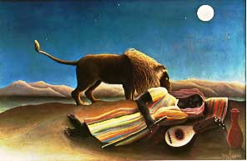
Henri Rousseau (1844-1910) Le douanier inspiré
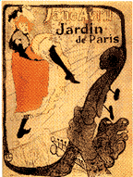
Pendant la semaine, Henri Rousseau était un bureaucrate dont le travail consistait à contrôler le trafic des marchandises à l’entrée de Paris (d’où son surnom de « douanier »). Le dimanche, cet employé modèle quittait la ville avec sa boîte de peintures pour aller peindre en plein air. Comme il n’avait jamais étudié dans une école d’art, Rousseau utilisait une technique très rudimentaire où la perspective n’existait pas. Si son style était simple, « naïf », son imagination était débordante. Ses tableaux les plus célèbres représentent des paysages irréels peuplés d’animaux exotiques.

Rousseau « La bohémienne endormie »

Toulouse-Lautrec (1864-1901) Le peintre de la vie parisienne
Henri de Toulouse-Lautrec est né dans une famille aristocratique très illustre et très ancienne. À l’âge de 14 ans, il a eu un accident de cheval qui l’a rendu infirme pour le reste de sa vie. Encouragé par sa mère, il a décidé de devenir artiste et il est allé étudier à l’École des Beaux Arts à Paris. Toulouse-Lautrec aimait fréquenter les cafés, les cabarets et les music-halls, comme le Moulin Rouge pour lequel il a dessiné des affiches célèbres. Dans ses tableaux, il a surtout représenté les scènes de spectacle auxquels il assistait : théâtre, music-hall, cirque, vélodrome. . .Il a immortalisé les artistes de ces spectacles, comme Jane Avril, dans de nombreux portraits.
Toulouse-Lautrec « Jane Avril au jardin de Paris »

Henri Matisse (1869-1954) Le grand Fauve [Fauve = wild beast]


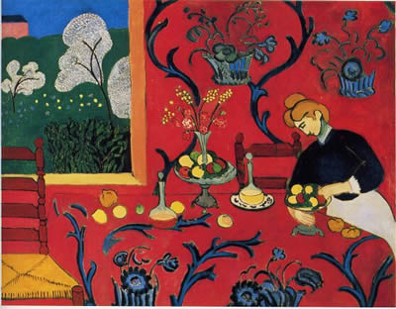
C’est au lit que Matisse a découvert la peinture. Jeune homme, il étudiait le droit pour être avocat. Les complications d’une appendicite l’ont obligé à rester dans sa chambre pendant plusieurs mois. Un jour, pour le distraire, sa mère lui a offert des pinceaux et une boîte de couleurs. Tout d’un coup, Matisse a eu la révélation de sa véritable vocation. Après sa maladie, il a abandonné ses études de droit [droit = law] pour se consacrer uniquement et entièrement à la peinture.

Matisse est l’un des plus grand artistes du vingtième siècle. Durant sa vie, Matisse a peint dans des styles très différents. Vers 1900, il a fondé avec quelques amis un nouveau mouvement artistique, le « Fauvisme ». (On appelle ces artistes les « Fauves » non seulement parce qu’ils utilisaient des couleurs violentes – rouge, brun, orange – mais aussi parce que leurs ateliers ressemblaient à des tanières [tanières = lairs] de bêtes sauvages !)
Matisse « Icarus, Jazz »

Matisse La desserte rouge »

Plus tard, Matisse a utilisé des couleurs plus claires et plus délicates pour peindre des fruits, des fleurs, de jeunes femmes d’une façon très décorative. Il s’est exprimé dans des médias divers : il a dessiné, sculpté, illustré des livres, fait des collages avec du papier découpé. Vers la fin de sa vie, Matisse était malade et paralysé, mais il a continué à peindre en attachant des pinceaux à ses avant-bras.
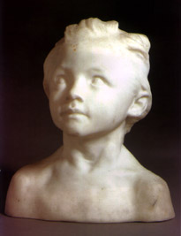

Camille Claudel (1864-1943) L’élève, égale au maître
Comme beaucoup de jeunes filles de son époque, Camille Claudel voulait être artiste. Comme elle s’intéressait à la sculpture, elle a décidé d’aller à Paris pour étudier sous la direction d’Auguste Rodin, le plus grand sculpteur d’alors. D’ élève, Camille Claudel est devenue l’assistante et l’inspiratrice du maître. Son influence est présente dans un grand nombre du sculptures de Rodin.

Camille Claudel était elle-même un grand sculpteur, mais ses œuvres, produites dans l’ombre d’un homme que l’on considérait comme l’un des grands génies de son temps, sont longtemps restées ignorées. Un film récent sur sa vie tragique a fait redécouvrir le talent de cette artiste méconnue.

Claudel «Autoportrait »
Le surréalisme
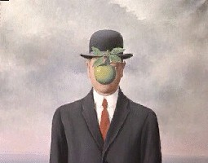
Regardez bien ce tableau. Il représente un homme avec un chapeau sur la tête et une pomme verte. La juxtaposition de cette personne réelle avec un objet réel constitue une situation qui n’est pas réelle. C’est une situation surréelle ou « surréaliste ».

L’artiste qui a peint ce tableau est l’un des plus grand peintres surréalistes. Il était belge et s’appelait René Magritte. Magritte ressemblait beaucoup à l’homme du tableau. Il portait souvent une cravate, un manteau et un chapeau, même quand il peignait. Il n’avait pas de studio. Il peignait ses tableaux dans sa cuisine ou dans son salon. Quand il ne travaillait pas, il aimait faire les courses ou promener son chien Loulou, comme les gens du quartier où il habitait. Cet homme à l’apparence très ordinaire faisait des tableaux absolument extraordinaires.
Magritte « La Grande Guerre »

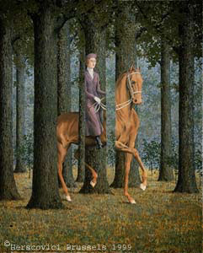
Les peintres surréalistes comme Magritte voulaient choquer le public en créant des scènes bizarres à partir d’éléments étrangement réels. Quand on regarde un tableau surréaliste, on reste perplexe et on veut savoir ce que veut représenter l’artiste. Quelle est la signification des scènes qui apparemment n’ont pas de sens ? La réponse est donnée par Magritte lui-même. Quand les gens lui demandaient d’expliquer ses tableaux, il répondait : « C’est simple ! L’explication, c’est qu’il n’y a pas d’explication ! »
Magritte « Carte Blanche »

Schedule for presentations – 2008

Period 1

Jeudi , le 28 février
Matt Stone
Ashley Feng
Anna Kamen
Shannon Hughes

Vendredi, le 29 février
Kate O’Connor
Rebecca Youngdahl
Lakshmi Davey
Keri Forness

Lundi, le 3 mars
Caroline Dreyfuss
Rebecca Spicehandler
Alex Rajan
Liz Manzo

Mercredi, le 5 mars
Victoria Meyer
Chloe Sorvino
Ted Macioce

Period 6
Jeudi, le 28 février

Victoria Lee
Andrew LA Fontaine

vendredi, le 29 février

Colleen Roberts
Lilli Ricciardi
Victoria Martin

Mardi, le 4 mars

Taylor Guiffre
Chris Ju
Lucas Johnston

Mercredi, le 5 mars

Amanda Haltmaier
Nayantara Joshi

Vendredi, le 29 février

Lundi le 2 mars Amanda Haltmaier

